Муниципальное казенное учреждение
«Управление образования Нюрбинского района Республики Саха (Якутия)»
Муниципальное бюджетное дошкольное образовательное учреждение
детский сад «Кэнчээри»
Муниципального района «Нюрбинский район» Республики Саха (Якутия)

воспитателя

с. Кюндяде, 2022 г.

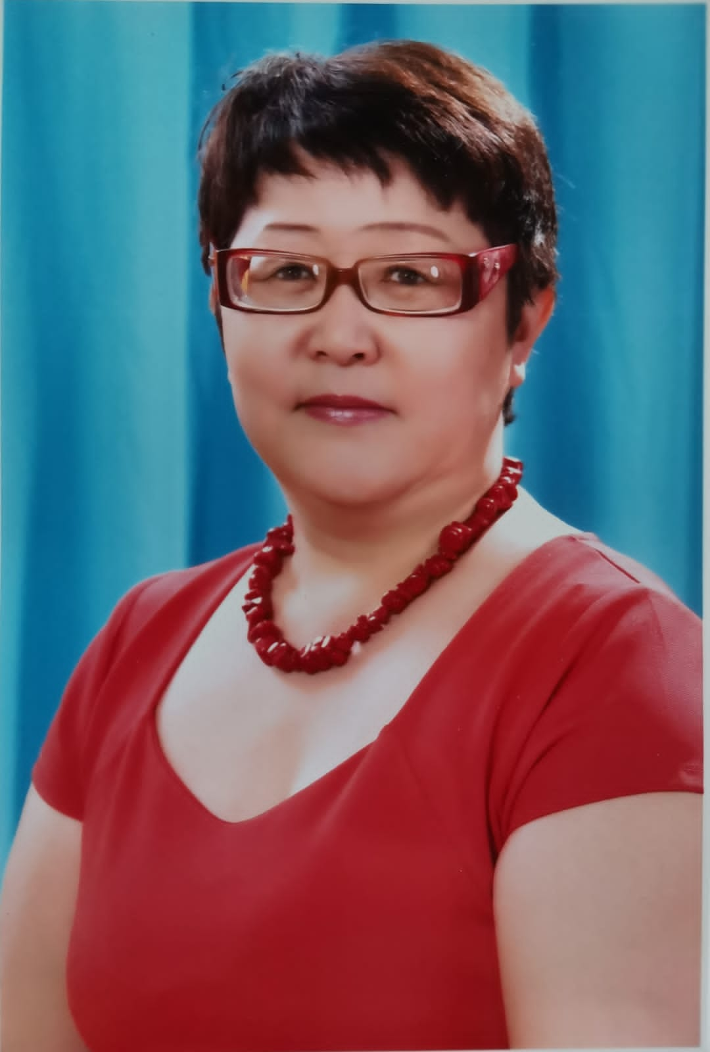

Образование: высшее
Якутский Государственный университет имени М.К.Аммосова
Год окончания: 2007 г.
Специальность: Филолог, преподаватель
Переподготовка: Северо-Восточный Федеральный университет имени М.К.Аммосова
Год окончания: 2014 г.
Специальность: Воспитатель детей дошкольного возраста
Общий трудовой стаж: 40 лет
Стаж педагогической деятельности: 39 лет
Стаж работы в данном учреждении: 40 лет
Квалификационная категория: высшая
Дата присвоения категории: 21 декабря 2017 года, приказ Министерство образования и науки Российской Федерации от 26 декабря 2017 г. №

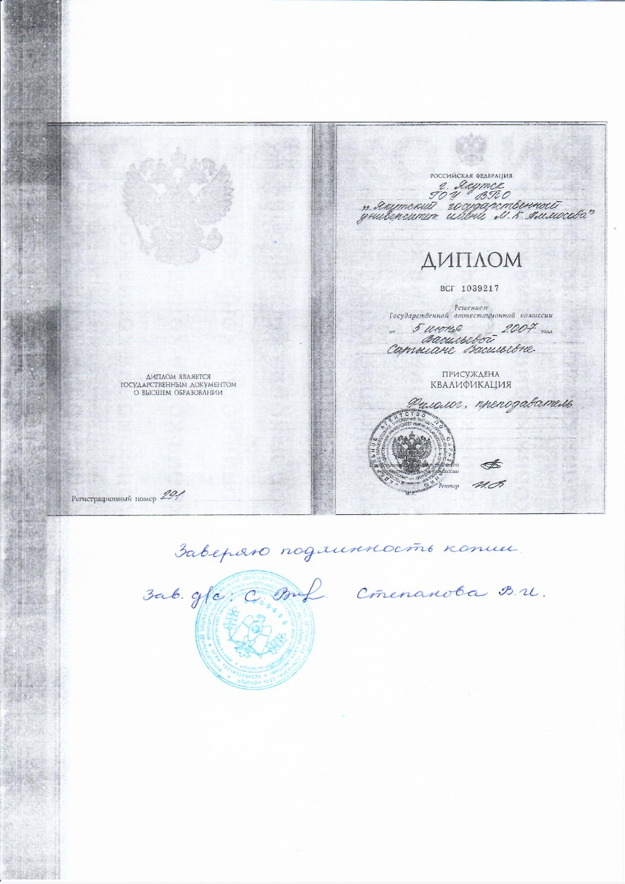

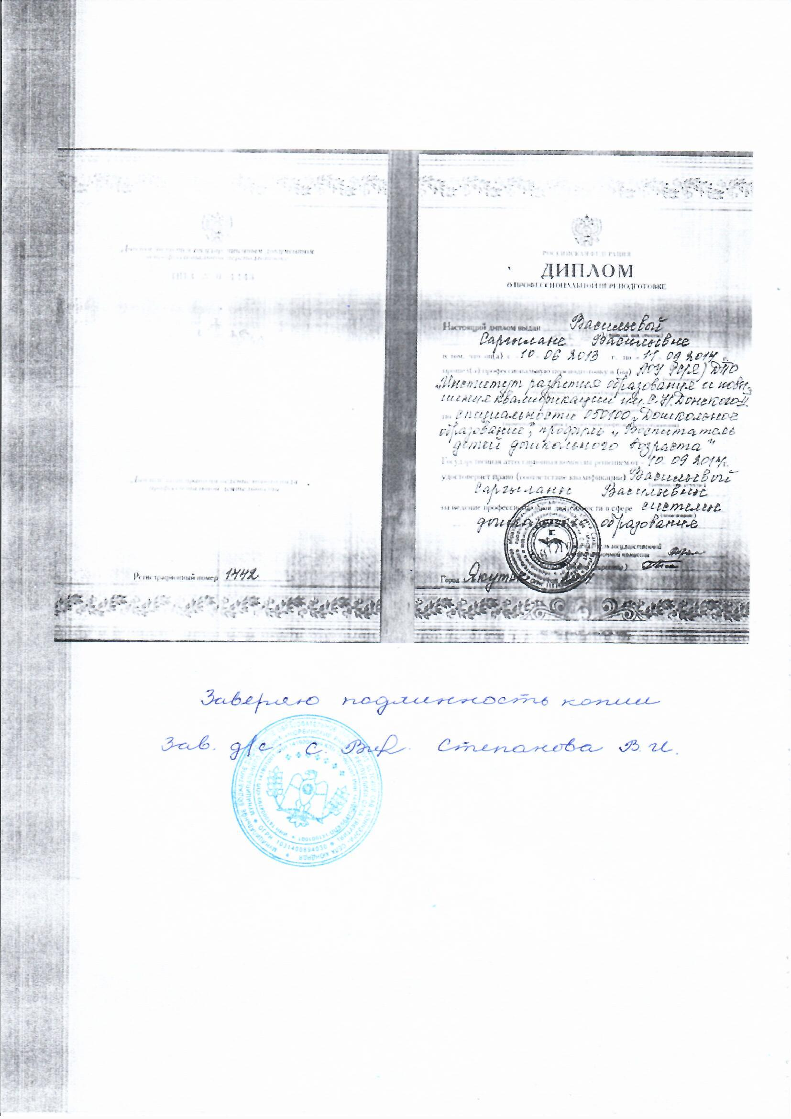

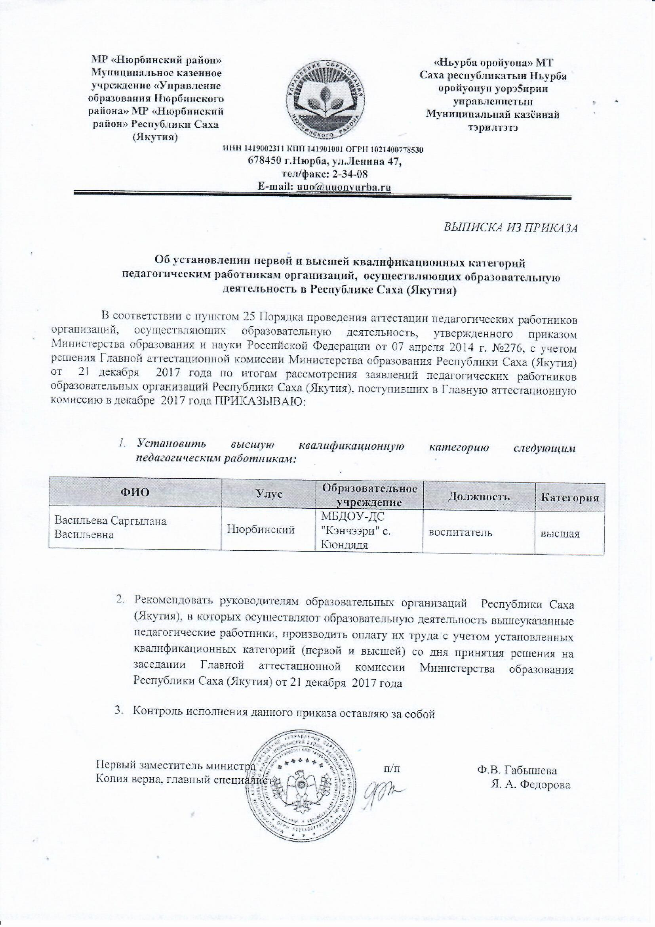
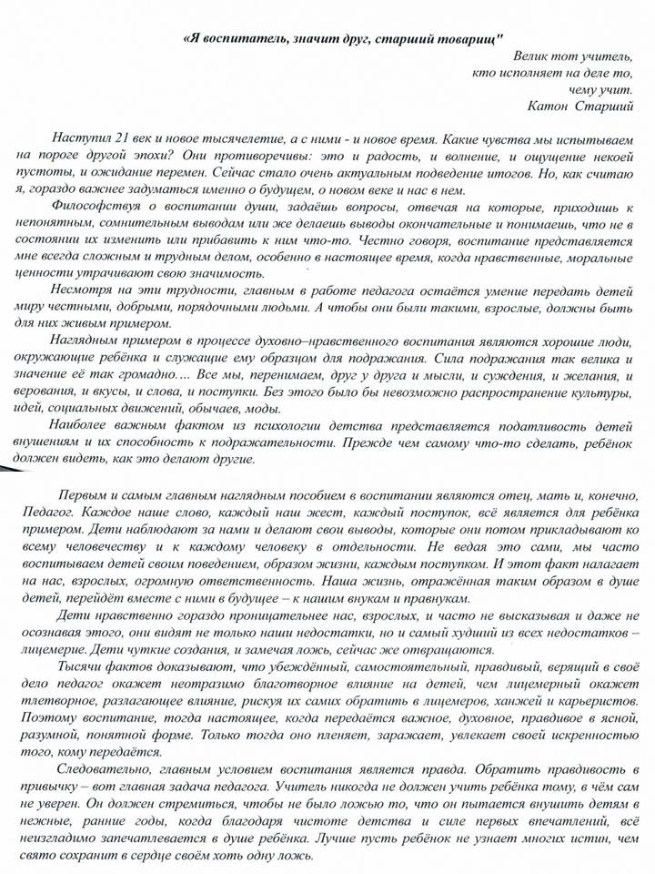

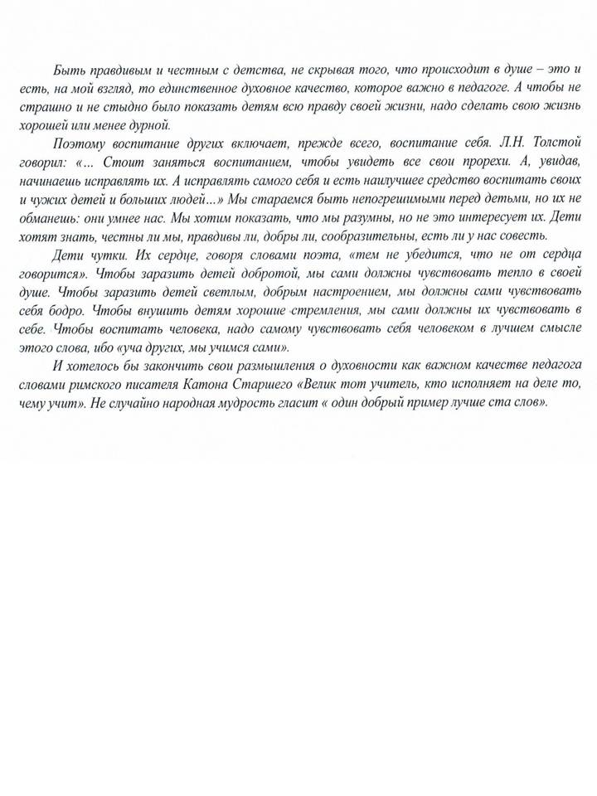

2019 г. | Автономная некоммерческая организация дополнительного профессионального образования «Универ» по дополнительной профессиональной образовательной программе «Системно-деятельностный подход: интеллектуально-личностное развитие детей дошкольного возраста и преемственность образовательной деятельности»  72 часа, УПК-01-001438/2019, г. Казань
2020 г. | Автономная некоммерческая организация «Лаборатория по робототехнике «Инженеры будущего»  Мастер-класс по подготовке к Всероссийскому чемпионату FIRST RUSSIA ROBOTICS CHAMPIONSHIP  г. Нюрба
АНО «Санкт-Петербургский центр дополнительного профессионального образования» Всероссийский образовательный проект RAZVITUM
Обучающий курс «Профессиональные стандарты в эпоху цифровых технологий». Модуль 1. Имидж - путь к успеху.
Модуль 2. Самопродвижение в профессиональной среде.
16 часов, Серия 04199 № 228496, г. Санкт-Петербург
2021 г. | Учебно-методический центр Педагогического института Северо-Восточного федерального университета им. М.К.Аммосова  «Модульное проектирование образовательной деятельности в ДОО»  144 часов, № 5344 г. Якутск
УМЦ Педагогического института СВФУ им. М.К.Аммосова Фундаментальные курсы «Актуальные вопросы речевого развития детей дошкольного возраста»
г. Якутск
Центр дополнительного профессионального образования «Экстерн»
ООО «Международные Образовательные Проекты»
по дополнительной профессиональной программе «Реализация технической направленности как инструмент формирования развивающей среды на уровне дошкольного образования»
72 часа, № 43768 , г. Санкт-Петербург
ООО «Международные образовательные проекты»
ССОП «Центр дополнительного профессионального образования «Экстерн»
Вторая Всероссийская научно-практическая конференция
Детский сад - пространство роста»
18 часов, Серия 6801 №84343108625
2022 г. | Государственное автономное профессиональное образовательное учреждение Республики Саха (Якутия)  «Якутский педагогический колледж им. С.Ф.Гоголева»  Повышение квалификации по дополнительной профессиональной программе  «Методика преподавания изобразительного и декоративно-прикладного искусства детям дошкольного и младшего возраста (на примере проектной деятельности)  36 часов, № 2658, г. Якутск
АНО ДПО «Академия детства им. Т.С.Комаровой»
Республиканский научно-практический семинар
«Современный детский сад. Каким он должен быть»
36 часов, № 2658, г. Якутск
АНО ДПО «Академия детства им. Т.С.Комаровой»
Повышение квалификации по дополнительной профессиональной программе
«Проектно-тематический подход и исследовательская деятельность в современном детском саду»
72 часа, № 384, г. Якутск
Минстерство образования и науки Республики Саха 9Якутия)
Институт развития образования и повышения квалификации им. С.Н.Донского-II
МКУ «Управление образования Нюрбинского района»
XVIII Республиканская педагогическая ярмарка «Сельская школа & Образовательная марка” «Открытое образование – пространство возможностей»
АНО ДПО «Академия детства им. Т.С.Комаровой»
Повышение квалификации по дополнительной профессиональной программе
«Реализуем парциальную программу «Читаем все»
36 часов, № 596, г. Якутск

2019 г. | Кустовая научно-практическая конференция дошкольников
Всероссийский онлайн-фестиваль искусства и творчества «Твой успех»
Направление: Проекты
Тема «Музейная педагогика как основа для развития творческой личности дошкольника»
 | Товарищесткая встреча по WorldSkills «Маленькие профессионалы: дошкольники» между командами МБДОУ ЦРР д/с «сайдыы» с. Нюрбачан, МБДОУ д/с «Кэнчээри» с. Кюндяде, МБДОУ д/с им. М,Ф.Алексеева с. Марха
Сертификат о распространении передового педагогического опыта
в I Республиканском педагогическом конкурсе «Воспитание искусством»
2020 г. | VI Всероссийский съезд работников дошкольного образования  Регистрационный номер 1010001
 | Сертификат о публикации материала на сайте педагогического издания «Вестник Просвещения» № 32017154936
 | Сертификат участника конкурса научно-методических разработок программы «Кустук»
Республиканский конкурс «Битва коллекционеров»
Номинация «Памятные монеты»
Районная научно-практическая конференция «Школа от А до Я»,
посвященная 50-летию Нюрбинской школы № 3
 | Районная выставка прикладного творчества дошкольников
2021 г. | Республиканские педагогические чтения среди педагогов дошкольных образовательных учреждений  «Яковлевские чтения», приуроченных к 100-летию со дня рождения ветерана Великой Отечественной войны, Героя Социалистического труда, кавалера трех орденов «Ленина» и «Знак Почета» Петра Ионовича Яковлева  в форме выступления  с. Оннес Амгинского улуса
Вебинар на Международном образовательном портале «Солнечный свет»
«Интерактивный музей как инновационная форма дошкольной образовательной деятельности»
 | II Всероссийский онлайн-фестиваль искусства и творчества «ARTСЕВЕРА - Зима талантов». Категория «V возрастная группа - Взрослые». Название работы «Күндээдэ нэһилиэгин буойун учууталлара»
 | V съезд коллекционеров Якутии
X заочные республиканские Бессоноские педагогические чтения «Современные педагогические технологии как фактор повышения качества образования».
Секция «Развитие поли технологической культуры дошкольников и школьников в системе дополнительного образования»
2022 г. | Курсы повышения квалификации «Методика преподавания изобразительного и декоративно-прикладного искусства детям дошкольного и младшего возраста (на примере проектной деятельности)  Тема: Кружок «Очумелые ручки» («Ылгын Чыкыйа»)
АНО ДПО «Академия детства им. Т.С. Комаровой»
Республиканский научно-практический семинар «Методика заполнения индивидуального журнала сопровождения детской одаренности»
Международная славянская академия наук, образования, искусств и культуры. Западно-сибирское отделение.
XIII Международная научно-практическая конференция «Воспитание и обучение в современном обществе: актуальные аспекты теории и практики»
г.Новосибирск
Минстерство образования и науки Республики Саха 9Якутия)
Институт развития образования и повышения квалификации им. С.Н.Донского-II
МКУ «Управление образования Нюрбинского района»
XVIII Республиканская педагогическая ярмарка «Сельская школа & Образовательная марка” «Открытое образование - пространство возможностей»
МБДОУ детский сад «Кэнчээри»
Организация командного чемпионата по быстрым кубикам
«Хомуур күрэх: Сотрудник + Ребенок»
МКУ «Управление образования Нюрбинского района»
Районный фестиваль-смотр профессионального мастерства педагогов высшей квалификационной категории

В периодической печати:
- Районная газета «Ньурба»
- Муниципальный вестник «Күндээдэ сонуннара»
В книгах:
- «Воспитание и обучение в современном обществе: актуальные аспекты теории и практики». Сборник по материалам XIII Международной научно-практическая конференции, под общ.ред. Б.П.Черника - Новосибирск: МСА (ЗСО)
- Опыт практической деятельности педагога: материалы I Международного фестиваля педагогических идей. Гл.ред. А.В.Степанова - Чебоксары: ООО «Образовательный центр «Инициатива»
- «Педагогическая Нюрба: события, инновации, опыт»: методический журнал. Сост. Е.А.Андреева и др. - Якутск: студия «PROФОТО»
- Яковлевские чтения. Воин учитель, дояр - Герой социалистического труда Петр Ионович Яковлев: сборник материалов Республиканских педагогических чтений среди педагогов дошкольных образовательных учреждений. Ред. Коллегия: А.К.Корнилова и др. - Якутск: ЦДМ «Пора роста»
- «Педагогическая Нюрба: события, инновации, опыт»: методический журнал. Сост. Е.А.Андреева и др. - Якутск: Дани-Алмас
В социальных сетях:
- Инстаграм страница kencheeri_kundeede
- Сайт https://кэнчээри.рф
- Официальный интернет сайт РЭИИ «ПЕДАГОГИ ЯКУТИИ».
Свидетельство об авторской разработке: Серия-СОР/21 №2392
Свидетельство о публикации: Серия-СОП/20 № 2389
- Международное сетевое издание «Солнечный свет».
Свидетельство: СВ2001431
- Официальный сайт педагогического издания «Вестник Просвещения»
Веф адрес размещения материала:
https://vestnikprosveshheniya.ru/publikacii/na_portale/material?n=12497
- Республиканское электронное информационное издание
«Педагоги Якутии» Фотогалерея по ссылке:
https://педагогиякутии.рф/photoalbums

2019 г. | Грамота автору и организатору образовательного проекта "Товарищеская встреча по WorldSkills-дошкольники" администрации МБДОУ ЦРР д/с "Сайдыы" с. Нюрбачан, МБДОУ д/с "Кэнчээри"  с. Кюндяде, МБДОУ д/с им. М.Ф.Алексеева с Марха
 | Благодарность руководителю призеров Республиканского конкурса детского, юношеского и взрослого конкурса «Твой успех» Министерство культуры и духовного развития, Министерство по делам молодежной и семейной политики РС(Я) г. Якутск
 | Добун сурук Саха норуодунай суруйааччыта Николай Гаврилович Золотарев - Николай Якутскай айымньыларынан дьарык барылын кэтэхтэн курэх анал аата "Yөрэх уобаластарын сатабыллаахтык дьуөрэлээччи" Yөһээ Бүлүү улууһун үөрэх салалтата, «Харбалаах нэһилиэгэ» МТ дьаһалтата, Харбалаах орто оскуолата
 | Благодарственное письмо Международного образовательного портала "Одаренность.Ру" за подготовку победителей Международного конкурса "Художница осень" г. Москва
 | Грамота за качественную подготовку участников республиканского конкурса детско-юношеского творчества на противопожарную тематику "Неопалимая купина" Якутское республиканское отделение Общероссийской общественной организации «Всероссийское добровольное пожарное общество» г. Якутск
 | Махтал сурук сахалартан бастакы Академик ССРС, РФ, СР народнай художнига А.Н.Осипов 91 сааhынан "Кустук өҥнөөх кыраасканан дьүhүйүүлэрим" күрэххэ элбэх оҕону кытыннарбыккар Горнай улууһа Мытаахтааҕы музей-галерея
2020 г | Благодарственное письмо за подготовку участников на районном дистанционном конкурсе по конструированию "ЛЕГО по мотивам сказки" г. Нюрба
 | Благодарственное письмо за подготовку участников призеров в дистанционной творческом конкурсе изобразительного и декоративно-прикладного искусства «Осенняя фантазия» МКУ «Окружной центр народного творчества» ГО «Город Якутск» ДК «Чэчир»
Грамота за I место открытого онлайн-конкурса «Украшение для дома» в категории18 и старше лет
МБУ ДНТ «Түһүлгэ» им. А.Я.Овчинниковой МО «Октябрьский наслег» с. Антоновка
Благодарственное письмо руководителю за подготовку участника республиканского творческого конкурса рисунков «Динозавры»
«Эллэйээдэ» оҕолор дойдуларын чинчийэр
айаннара экспедиция г. Якутск
2020 г. | Диплом педагога, подготовившего победителя республиканской интерактивной интеллектуально-познавательной олимпиады  «LEGO WORLD» Центр дистанционных мероприятий  «Пора роста» г. Якутск
Диплом за II место в республиканском творческом конкурсе «Волшебная новогодняя открытка»
ЦДМ «Пора роста» г. Якутск
Диплом лауреата I степени Всероссийской викторины для педагогов по экологическому воспитанию «Мир экологии для взрослых»
Международного центра проведения интерактивно-образовательных мероприятий «Талант педагога» г. Москва
 | Благодарность руководителю призеров Республиканского конкурса детского, юношеского и взрослого конкурса «Твой успех» в направлении «Художественное слово» Министерство культуры и духовного развития, Министерство по делам молодежной и семейной политики РС(Я) г. Якутск
Диплом за I место во Всероссийской олимпиаде «Инновационные образовательные технологии в работе современного педагога»
Центра развития компетенций «Аттестатика» г. Санкт-Петербург
Диплом в номинации «Лучший руководитель»
Республиканского конкурса по художественному слову «ARTСЕВЕРА»
Министерство культуры и духовного развития Республиканский фонд развития культуры Якутии г. Якутск
Благодарственное письмо за высокий профессионализм, педагогический талант, способность увлечь в мир научно-технического творчества, подготовку команды к Всероссийскому чемпионату по робототехнике
АНО «Лаборатория по робототехнике «Инженеры будущего»
г. Якутск
 | Благодарственное письмо районного конкурса онлайн-марафона «Для мамы с любовью» Администрация МО «Город Нюрба» МБУ ДК «Кыталык» им. Н.И.Харитонова
Диплом за III место в республиканском педагогическом тестировании «Цифровые технологии в образовательном процессе»
ЦДМ «Пора роста» г. Якутск
2020 г. | Диплом призера II Всероссийского конкурса «Детских сказок чудные страницы» Всероссийского центра гражданских и молодежных инициатив «Идея» г. Москва
 | Благодарственное письмо III Всероссийского конкурса «Россия - моя великая страна»
Благодарственное письмо художественному рукодителю призеров
Всероссийского конкурса Безграничного творчества «Домашка ONLINE» по теме «Повторение пройденного»
АНО «Центр поддержки и развития фестивально-конкурсных, праздничных программ «Рустика» г. Москва
Благодарность от родителей 55 выпуска МБДОУ дс «Кэнчээри»
с. Кюндяде
Салайааччыга Махтал сурук
Уран тыл ууһа, М.Горькай аатынан Государсвеннай бириэмийэ лаурета, народнай поэт С.П.Данилов 103 сааһыгар анаммыт оскуолаҕа киириэн иннинээҕи саастаах оҕолорго хоһоон ааҕыытын күрэҕэ
Горнай улууһа Мыытаахтааҕы музей-галарея
Добун сурук
Саха Республикатын күнүгэр аналлаах онлайн викторина кыайыылааҕа
Күндээдэтээҕи М.И.Герасимова аатынан олохтоох библиотека
Диплом педагога, подготовившего лауреата I степени
III Всероссийского открытого конкурса изобразительного искусства и декоративно-прикладного творчества «Мы – наследники победы»
ЦДМ «Пора роста» г. Якутск
Диплом I степени
Всероссийского педагогического конкурса авторских работ в номинации «Оформление помещений, тематических зон группы, территории» Работа: Тематическая зона «Помним, гордимся, благодарим…»
Всероссийский информационно-образовательный портал профессионального мастерства педагогических работников «Педагогические таланты России» г. Москва
Добун сурук
«Кэскиллээх уруһуйдьут» анал аат кыайыылаҕа
А.Н.Осипов төрөөбүтэ 92 сылын көрсө «Кустук өҥнөөх кыраасканан дьүһүйүүлэрим» республиканскай уруһуй куонкурса
Горнай улууһа Мытаахтааҕы музей галарея
Диплом педагога за подготовку призера Всероссийской интерактивной познавательной олимпиады «Я юный гражданин России»
ЦДМ «Пора роста» г. Якутск
2021 г. | Благодарственное письмо педагогу за подготовку победителей Всероссийского творческого конкурса ко Дню народного единства «Мы вместе, мы едины!»  Международный образовательный портал «Одаренность» г. Москва
Благодарственное письмо педагогу за активное участие в многожанровом конкурсе детского и взрослого творчества «Зимняя мозаика»
МБУ «Окружной центр народного творчества» ГО «Город Якутск»
 | Диплом лауреата III степени конкурса среди ДОУ II Всероссийского онлайн-фестиваля искусства и творчества «ARTСЕВЕРА - Зима талантов» г. Якутск
Диплом педагога, подготовившего победителя II Всероссийской интерактивной интеллектуально-познавательной олимпиады
«LEGO WORLD» Центр дистанционных мероприятий
«Пора роста» г. Якутск
Диплом педагога за подготовку победителя I степени республиканского экологического конкурса
«Покормим птиц зимой»
ЦДМ «Пора роста» г. Якутск
 | Диплом II степени республиканского педагогического чтения среди педагогов дошкольных образовательных учреждений «Яковлевские чтения» с. Оннес Амгинского улуса
 | Диплом педагога за подготовку победителя II степени II Республиканского конкурса «Волшебство пластилина» в номинации «Мой любимый персонаж в пластилиновом мире»
Диплом педагога за подготовку победителя I степени II Республиканского конкурса детского технического творчества
«Мастерская LEGO-дизайнера-конструктора»
ЦДМ «Пора роста» г. Якутск
Диплом за II место в номинации «Гражданско-патриотическое воспитание» Республиканского педагогического конкурса ко Дню воспитателя и всех дошкольных работников «Призвание воспитатель»
ЦДМ «Пора роста» г. Якутск
Диплом куратора победителя Международного конкурса детского и юношеского творчества «Творческая лаборатория» в номинации «Изобразительное искусство»
МОЦ «Кладовая талантов» г. Москва
Диплом педагога за подготовку победителя IV Республиканского интеллектуального марафона для дошкольников «Осенняя пора»
ЦДМ «Пора роста» г. Якутск
Диплом в номинации «Лучший руководитель» Всероссийского онлайн-фестиваля искусства и творчества «Твой успех»
Республиканский фонд развития культуры Якутии Академия развития творчества «ARTСЕВЕРА» г. Якутск
Диплом педагога за подготовку призера IV Республиканского чемпионата дошкольников «Природа вокруг нас»
ЦДМ «Пора роста» г. Якутск
Добун сурук
Ийэ тыл, сурук-бичик күнүн чэрчитинэн ыытыллыбыт дьиэ кэргэн викторинатыгар II миэстэни ылбыкка
Күндээдэ орто оскуолата
Диплом педагога за подготовку победителя IV Всероссийского метапредметного интеллектуального марафона «Тайны космоса»
ЦДМ «Пора роста» г. Якутск
Диплом
Лучший руководитель
Международного творческого конкурса «Зимняя сказка»
Диплом педагога за подготовку победителя III степени Всероссийского творческого конкурса «Этот удивительный космос»
ЦДМ «Пора роста» г. Якутск
Диплом куратора победителя Всероссийского творческого конкурса «Есть такая профессия - Родину защищать», посвященного Дню защитника Отечества в номинации «Художественное творчество»
Интеллектуальный центр дистанционных технологий
«Новое поколение» г. Москва
Диплом за III место в республиканской педагогической олимпиаде «Игра и дошкольник»
ЦДМ «Пора роста» г. Якутск
Диплом руководителя IX Международного о конкурса-фестиваля творчества «DIAMOND NOTES»
ГБУ РС(Я) «Ресурсно-проектный центр» МК и ДР г. Якутск
Благодарственное письмо городского открытого дистанционного творческого конкурса чтецов «Территория здоровья», прирученного Году здоровья РС(Я)
МБУ «Окружной центр народного творчества» ГО «Город Якутск»
ДК «Чэчир»
Диплом номинации «Лучший руководитель»
Республиканского конкурса для мальчиков дошкольного возраста «Эрчим - 2021» прирученного Году здоровья РС(Я)
МКУ «Улусное управление образования» МР «Таттинский улус»
МБДОУ «Кэскил» с. Туора- Кюель
Диплом педагога за подготовку победителя IV Республиканского чемпионата дошкольников «Природа вокруг нас»
ЦДМ «Пора роста» г. Якутск
Диплом за III место в культурно-исторической олимпиаде ко Дню образования Республики Саха (Якутия) «Край родной - Якутия моя»
ЦДМ «Пора роста» г. Якутск
Диплом II степени республиканского дистанционного, заочного конкурса ко Дню защитников Отечества
в разделе «Стенгазета», работа «Наши защитники Отечества»
Республиканское электронное информационное издание «Педагоги Якутии» Фотогалерея по ссылке
https://педагогиякутии.рф/photoalbums
Диплом за подготовку участника, занявшего 3 место в Международном конкурсе творчества «Rive de Reve / Берег мечты»
Центр дистанционных конкурсов детского творчества «Компас»
Диплом за I место в Международном конкурсе творческих и учебно-методических разработок воспитателей «Воспитывай любя»
МИЦ «Perspektiva plus» г.Москва
Диплом Iстепени в номинации
«Лучший воспитатель 2020»
Республиканское электронное информационное издание «Педагоги Якутии» г. Якутск
Диплом за подготовку победителя II степени в номинации «Поделка»
республиканской педагогической олимпиаде «Игра и дошкольник»
ЦДМ «Пора роста» г. Якутск
Диплом лауреата I степени Международного фестиваля «Таланты Евразии - 2021», посвященный 40-летию установления дипломатических отношений между Кореей и Россией по направлении «Видеоконкурс».
Работа: Концертный номер «Мы помним, мы гордимся и мы чтим»
Республиканский фонд развития культуры Якутии Академия развития креативности «ARTCEReРА»
Диплом
«Мин сахам тылын таптыыбын»
олимпиада кыттыылааҕын үрдүк таһымнаахтык бэлэмнээбитин иһин
Дьокуускай куорат
Диплом II степени республиканского конкурса методических материалов «Лучшая методическая авторская разработка»
Работа: «Путешествие по экологической тропе»
РЭИИ «Педагоги Якутии»
Диплом за подготовку призера Всероссийского интеллектуального чемпионата дошкольников «В мире чисел»
ЦДМ «Пора роста» г. Якутск
2022 г. | Добун сурук  Төрөөбүт төрүт тыл күнүгэр аналлаах өрөспүбүлүкэтээҕи  «Сахалыы дьыктаан» суруйуутугар  «Yчүгэй суруксут» анал ааты ылбыкка  Саха өрөспүүбүлүкэтин Национальнай библиотеката  М.К.Аммосов аатынан Хотугулуу-Илиҥҥи бэдэрээссийэлии үнүбэрситиэт  Арассыыйа Бэдэрээссийэтин Хотугулуу-Илиҥҥи олохтоох омуктар тылларын уонна култуураларын үнүстүтүүтэ
Благодарность участнице выставки коллекеционеров наслега, проведенной в рамках декады Матери
Историко-краеведческий музей «Комсомольской славы» им. Н.Р.Татаринова с. Кюндяде
 | Благодарственное письмо Нюрбинского музея дружбы народов им. К.Д.Уткина участнику акции по сбору старых фотографий и рукописей «Сохраним для будущего», посвященной 100-летию образования Якутской АССР
Диплом за подготовку лауреата конкурса «Новые имена»
Международного творческого проекта «Академия искусств»
Диплом за подготовку победителя I степени в номинации «Моя мама лучше всех» II республиканского фестиваля-конкурса детско-юношеского творчества «Мама, я тебя люблю!»
ЦДМ «Пора роста» г. Якутск
Диплом за II место в II Культурно-исторической мультимедийной интерактивной викторине «Край родной - Якутия моя» к 100-летию образования Якутской АССР
ЦДМ «Пора роста» г. Якутск
Диплом за подготовку призера Всероссийского интеллектуального чемпионата дошкольников «Мир вокруг нас». Третья серия «В мире животных»
ЦДМ «Пора роста» г. Якутск
Диплом руководителя лауреата I степени Республиканского заочного творческого конкурса-фестиваля «Таланты Земли Олонхо»
Номинация «Декоративно-прикладное искусство»
Диплом
«Мин сахам тылын таптыыбын»
олимпиада кыттыылааҕын үрдүк таһымнаахтык бэлэмнээбитин иһин
Дьокуускай куорат
 | Диплом руководителя дипломанта I степени Республиканского конкурса чтецов на якутском языке «Красота звучания якутского языка», прирученного ко Дню родного языка и письменности в Республике Саха (Якутия) и 100-летию образования Якутской АССР. Номинация «Поэзия - музыка слов». ЦДМ «Пора роста» г. Якутск
Диплом руководителя дипломанта I степени Республиканского дистанционного конкурса «Дьөһөгөй оҕото»
РЭИИ «Педагоги Якутии» г. Якутск
 | Диплом за III место Всероссийского педагогического тестирования «Педагогические технологии при работе с одаренными детьми»
Диплом победителя
Всероссийской олимпиады руководителей и педагогов дошкольных образовательных организаций «Экологическое воспитание детей в соответствии с ФГОС дошкольного образования»
Диплом руководителя за 1 место в открытом республиканском конкурсе «Мама, как я тебя люблю»
МБОУ «Дюпсюнская СОШ им. И.Н.Жиркова
Диплом преподавателю за подготовку лауреата
Международного творческого проекта «Академия искусств»
Диплом руководителя лауреата II степени Всероссийского конкурса
«Гордость страны»
Диплом руководителя лауреата I степени
IV Всероссийского профессионального конкурса
«Гордость страны»

Охват анкетированием:
2017-2018 уч.г. - 17 человек - 94,11%
2018-2019 уч.г. - 18 человек - 94,44
2019-2020 уч.г. - 18 человек - 100%
2020-2021 уч.г. - 24 человека - 100%
2021 -2022 уч.г. - 25 человек - 100%

Социально - коммуникативное развитие:
- Винокукрова Саина
- Турдукожоева Гульмира
- Габышев Вадим
Петров Эрсан - техническое творчество

Образовательный проект
«Экологическая тропа»
Цель: Создание благоприятных условий на территории детского сада по формированию экологической культуры воспитанников - совокупностей экологического сознания, экологических чувств и экологической деятельности.
Задачи:
- Развивать у детей дошкольного возраста экологические представления об объектах живой природы, условиях их роста, связях со средой обитания и сезонами.
- Выработать навыки экологически грамотного и безопасного поведения.
- Развивать эстетические чувства (умение видеть и почувствовать красоту природы, восхищаться ею).
- Формировать чувства близости к природе и сопереживанию всему живому, заботы и бережного отношения к природе; вовлекать детей в посильную для них деятельность по уходу за растениями и животными.
- Формировать стремление, желание передавать свои впечатления от общения с природой в рисунках, поделках, рассказах и других творческих работах.
- Развивать познавательные процессы через наблюдения, активные формы работы с детьми в рамках образовательной деятельности с объектами экологической тропы.
Этапы создания и оформления тропинки:
1. Детальное обследование территории детского сада и выделение наиболее интересных объектов.
2. Составление картосхемы тропинки с нанесением маршрута и всех ее объектов: общая, которая будет находиться в экологической зоне, схемы в группах с учетом возрастных особенностях детей. В экологической зоне может быть макет экологической тропинки, изготовленный вместе с детьми старшего возраста.
3. Выбор вместе с детьми хозяина тропы - сказочного персонажа.
4. Составление паспорта всех пунктов тропинки.
5. Изготовление выносных знаков, обозначающих каждую точку, а также знаков - поведение в природе.
6. Составление методических рекомендаций (перспективный план на все возрастные группы по каждой точке) по работе с детьми на каждой точке.
Пункты экологической тропы:
1. «Птичья столовая»
2. Лаборатория. «Песочница»
3. «Березка»
4. «Осинка»
5. «Рябина красная»
6. «Сладкая ягодка»
7. «Уголок нетронутого леса»
Формы и методы работы:
- Образовательная деятельность по экологическому воспитанию
- Экологические экскурсии.
- Уроки доброты.
- Опытно-экспериментальная деятельность.
- Экологические конкурсы.
- Экологические акции.
- Обсуждение и проигрывание ситуаций.
- Трудовой десант.
- Зеленый патруль.
- Лаборатория юного эколога.
- Составление экологических карт.
- Ведение календарей природы.
- Коллекционирование.
- Экологические выставки и экспозиции.
- Экологические праздники и фестивали.
- Экологические сказки.
- Инсценировки, театрализации и т.д
Предполагаемые результаты:
1. У детей проявится ярко выраженный интерес к объектам и явлениям природы. Дети смогут различать живую природу (растения, грибы, животные, человек) и неживую природу (воздух, почва, вода). Ребята узнают особенности природы родного края.
2. Дети будут бережно относиться к природе, будут стремиться к правильному поведению по отношению к миру природы.
3. Дети овладеют навыками экологически безопасного поведения в природе.
4. У детей сформируется стремление к исследованию объектов природы, они научатся делать выводы, устанавливать причинно-следственные связи.
Создание эколого-развивающей среды в детском саду - это непрерывный педагогический процесс. Такая постоянная деятельность приучает думать и систематически и реально заботиться о «братьях меньших», находящихся в одном жизненном пространстве с детьми. Работа в рамках организации экологической тропы ДОУ позволяет, не покидая территории детского сада познакомить детей с родной природой, научить бережно к ней относиться, помогать родной природе, учить ценить ее красоту и помогать ей.
Участниками проекта являются дети, педагоги, родители. Это позволяет сплотить и создать непрерывную связь в процессе образовательной деятельности всех тех, кто в «ответе» за будущее ребенка.

- Уголки: «Времена года», «Наряженка», «Наша
Родина», «Сенсорика», «Ролевые игры», Основы безопасности», «100 лет ЯАССР», сменная фотовыставка «Будни нашей жизни», «Для Вас, родители», сменная выставка детских работ и т.д.

- Литература, учебно-методические комплексы по
программе «От рождения до школы», «Тосхол», кружковой деятельности, журналы «Дошкольник», «Воспитатель» и т.п.

- ТСО, ИКТ: телевизор, проектор, магнитофон,
цветные карандаши, альбомы для рисования, ножницы, пластилин, акварельные краски, цветные бумаги, гравированная бумага, клей для бумаги, линейка, точилка, природный материал и т.п.

- Пособия, раздаточный материал: тематические
предметные карточки, тематические сюжетные картины серии «Праздники», «Русские народные сказки», «Времена года», «Мы рисуем», «Транспорт», «Животные», «Растения», тестовые карточки и т.п.

2019 г. | Винокурова Саина | 3 место  в номинации «Техническое моделирование» | Республиканский конкурс детско-юношеского творчества на пожарную тематику «Неопалимая купина»
 |  | 2 место | Республиканский конкурс новогодних композиций «Новогодняя традиция моей семьи»
 | Григорьев Арсен | 1 место | Всероссийский конкурс рисунков «Защитники Отечества глазами детей»
 | Петров Эрсан | 3 место  Раздел «Автомоделирование» | Районная выставка технического творчества дошкольников
2019 г. | Габышева-Варламова Айсаана | 3 место | Районная олимпиада  «Юный художник»
 | Петрова Аэлита | Дипломант 3 степени  Направление «Декоративно-прикладное искусство» | Республиканский конкурс детского, юношеского и взрослого творчества «Твой успех»
 | Габышев Вадим | 2 место | Международный конкурс детского рисунка «Художница-осень»
 |  | Лауреат III степени | Дистанционный республиканский конкурс детских рисунков «Золотой цыпленок», посвященный 50-летнему юбилею АО «Якутская птицефабрика»
 | Ансамбль «Чуораанчыктар» | Лауреат I степени
2020 г. | Варламов Коля | 1 место | III Всероссийский конкурс рисунков по ПДД  «Мой папа и Я за безопасные дороги»
 | Винокурова Саина | Лауреат I степени  Номинация «Декоративно-прикладное искусство | Республиканский всевозрастной конкурс «Таланты земли олонхо»
 |  | 1 место | Республиканский конкурс открыток «День особый»
 |  | 2 место | Всероссийский конкурс изобразительного искусства «В мире детства»
 | Команда «КunLEGO | Номинация «Командный дух» | Зональный этап Всероссийского чемпионата FIRST RUSSIA ROBOTICS CHAMPIONSHIP
 |  | Победитель | Республиканский этап  Всероссийского чемпионата FIRST RUSSIA ROBOTICS CHAMPIONSHIP
 | Сысоева Лилия,  Петров Эрсан | Лауреат I степени  Номинация «Художественное чтение» | Районный конкурс онлайн-марафон «Для мамы с любовью»
 |  | 1 миэстэ | Оҕо сахалыы тылы истэн өйдүүр дьоҕурун тургутан көрөр «Мин сахам тылын таптыыбын» III өрөспүбүлүкээнискэй олимпиада
2021 г. | Турдукожоева Гульмира,  Аммосов Оскар | 3 место | Международный конкурс творчества «Rive de Reve/Берег мечты»
 | Семенова Ньургуйаана | Лауреат I степени | III өрөспүүбүлүкэтээҕи оҕо поэта Г.И.Данилов айымньыларынан хоһоон ааҕыытын күрэҕэ
 | Корнилова В.С., төрөппүт | Лауреат III степени
 | Григорьев Сергей | Диплом II степени | Городской открытый дистанционный творческий конкурс «Территория здоровья»
 | Сысоева Лилия | Номинант | Республиканский конкурс чтецов
 | Турдукожоева Гульмира | Диплом III степени | Всероссийский творческий конкурс «Этот удивительный космос»
 | Герасимов Степа | Лауреат I степени  Номинация «Изобразительное творчество» | Международный конкурс «Творческая лаборатория»
 | Габышев Вадим | Диплом I степени | II Республиканский творческий конкурс «Волшебство пластилина»
 | Ансамбль «Веселый оркестр» | Лауреат I степени | II Открытый многожанровый фестиваль-конкурс «Утум»
 | Ансамбль «Чуораанчыктар» | Лауреат II степени
2022 г. | Ананьева Жанна | 1 место | Республиканский творческий конкурс «Пусть всегда будет мама!»
 |  | Лауреат I степени | Международный конкурс фестиваль «Новые имена»
 | Шарин Марк | Диплом I степени | III Республиканский военно-патриотический конкурс-фестиваль «Великой Победе не меркнуть в веках!»
 | Герасимов Степа | 1 место | Всероссийский творческий конкурс «Осеннее настроение»
 | Варламова Роза | 1 место | Всероссийский интеллектуальный чемпионат «Мир вокруг нас» «В мире чисел»
 | Габышев-Варламов Аман | 2 место | Республиканская олимпиада по родному языку «Мин сахам тылын таптыыбын»
 | Габышев Вадим | Лауреат I степени | Республиканский творческий конкурс «Таланты земли олонхо»
 | Семенова Ньургуйаана | Диплом I степени | Республиканский конкурс чтецов на якутском языке «Красота звучания якутского языка»
 | Группа «Чуораанчык» | Лауреат I степени | Всероссийский конкурс детского творчества «Зимние виды спорта»

Мы, родители и родня подготовительной группы
2019-2020 учебного года с особой теплотой и сердечностью
выражаем признательность и уважение
нашей воспитательнице -
Саргылане Васильевне Васильевой за заботу,
ласку и любовь к нашим детям.
Она относилась им бережно, внимательно
и смогла увидеть, развить их способности.
Так наши дети под руководством своей воспитательницы
были активными участниками всех
мероприятий детского сада, выступали на празднике
День учителя, День пожилых людей, Спринт добра,
Международный день защиты детей,
новогодний утренник в ДНТ «Туску» и т.д.
Принимали участие и не раз стали лауреатами, дипломантами,
призерами районных, региональных
и республиканских конкурсов.
* * *
Наш сын Эрсан занимался в кружке «Технар»
стал очень внимательным и усидчивым.
Раньше он не мог сидеть на одном месте, был очень рассеянным
и не внимательным.
Саргылана Васильевна, как руководитель кружка смогла
заинтересовать нашего ребенка и помогла иметь любимое
занятие, не раз становиться не только участником, но и призером конкурсов.
Мы очень благодарны ей.
Анатолий, Ольга Петровы

* * *
Моя дочка Саина до поступления в детский сад была очень стеснительной,
неразговорчивой. В детский сад пошла с трех лет и попала в группу Саргыланы Васильевны. Она с первых дней знакомство с Саиной стала уделять ей внимание, занималась с ней индивидуально.
Уже в средней группе дочка стала читать стихи, рисовать,
заниматься разной поделкой, петь. С радостью посещала детский сад,
с большим интересом и волнением ждала итоги конкурсов.
Как мать я очень счастлива от того, что у моей дочки были такие внимательные, любящие свое дело, свою профессию воспитатели,
работники детского сада.
Спасибо всему коллективу нашего детского сада!
Старостина Елена Егоровна, мама

* * *

Уважаемая Саргылана Васильевна!
Выражаю Вам глубокую благодарность за активное содействие в подготовке и проведении выборов Государсвенной Думы Федерального Собрания Российской Федерации XVIII созыва.
Активная явка жителей Нюрбинского района на выборах была достигнута благодаря слаженной и профессиональной работе участковых избирательных комиссий, территориальной избирательной комиссии Нюрбинского района.
Благодаря вашему труду каждый смог реализовать свое право
Избирателя и распорядиться своим голосом. Это большой вклад в будущее и стабильность нашей страны.
Желаю Вамс крепкого здоровья, дальнейших профессиональных успехов, счастья и благополучия!
Глава МР «Нюрбинский район
А.М.Иннокентьев

